# 高通平台lcd驱动流程之lk

先贴上流程框架图：

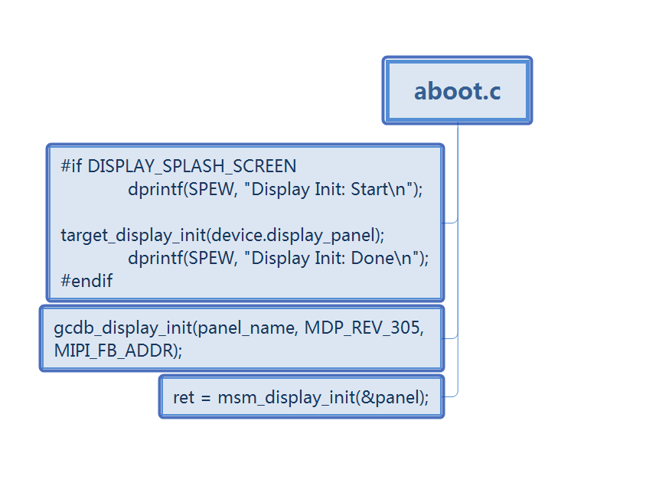

DISPLAY_SPLASH_SCREEN宏的定义在文件：

bootable/bootloader/lk/target/msm8909/rules.mk

中的

gcdb_display_init函数调用了oem_panel_select函数，选择屏和配置屏参数，这个和移植屏相关。

msm_display_init函数内容主要是寄存器操作相关：

pdata->power_func(1, &(panel->panel_info));打开屏相关供电；

通过msm_fb_alloc申请内存作为framebuffer用；调用display_image_on_screen把图像数据刷到fb中。之后如果是mipi屏，就配置mipi寄存器，mipi的DMA数据来源配置为fb地址，启动mipi后DMA自动把fb的数据往mipi屏输出显示。如果是spi，就初始化spi寄存器，spi没有DMA，只能是通过spi把数据一个个往屏输出显示。